РАДИОСИГНАЛЬНЫЕ ЛОВУШКИ

Специализированный производственный участок химических источников тока г. Нижний Новгород предлагает Вашему вниманию радиосигнальные охранные устройства (ловушки).

1 | "Кукла-Р"  Имитация пачки денежных купюр, упакованной банковской лентой, внутри которой находится радиопередающее устройство. При изъятии куклы с места закладки обеспечивает многократную передачу сигналов тревоги на радиоприемное устройство (входит в комплект поставки). Дальность связи до 100 метров. Радиоприемное устройство сиреной извещает сотрудников охраны о попытке совершения хищения. После срабатывания изделие может быть самостоятельно переустановлено потребителем по нашей инструкции и использоваться многократно.  . | 2200 руб.00 коп. | 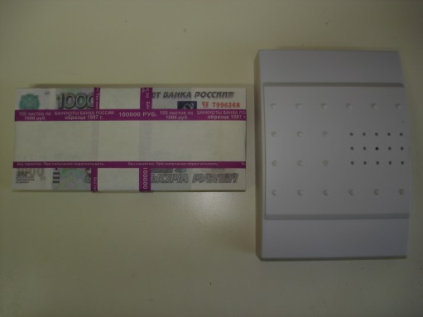
2 | "Кошелек-Р"  Женский или мужской кошелек, внутри которого находится радиопередающее устройство. При открывании кошелька обеспечивает многократную передачу сигналов тревоги на радиоприемное устройство (входит в комплект поставки). Дальность связи до 100 метров. Радиоприемное устройство сиреной извещает сотрудников охраны о попытке совершения хищения. После срабатывания изделие может быть самостоятельно переустановлено потребителем по нашей инструкции и использоваться многократно. | 2200 руб.00 коп. | 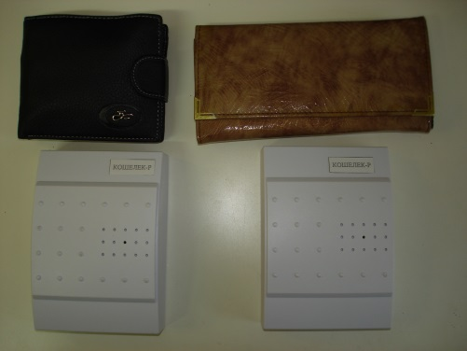
3 | "Колье-Р"  Ювелирный футляр со скрытно встроенным радиопередающим устройством. При попытке кражи украшения из футляра или самого футляра обеспечивает многократную передачу сигналов тревоги на радиоприемное устройство (входит в комплект поставки). Дальность связи до 100 метров. Радиоприемное устройство сиреной извещает сотрудников охраны о попытке совершения хищения. После срабатывания изделие может быть самостоятельно переустановлено потребителем по нашей инструкции и использоваться многократно. | 2200 руб.00 коп. | 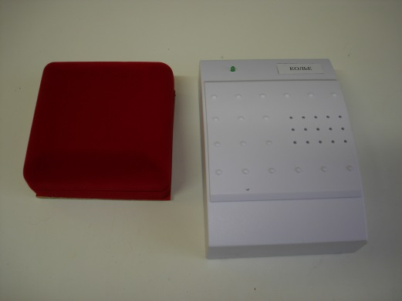

4 | «Барсетка-Р»  Барсетка, внутри которой находится радиопередающее устройство. При открывании закрытого на молнию кармана барсетки обеспечивает многократную передачу сигналов тревоги на радиоприемное устройство (входит в комплект поставки). Дальность связи до 100 метров. Радиоприемное устройство сиреной извещает сотрудников охраны о попытке совершения хищения. После срабатывания изделие может быть самостоятельно переустановлено потребителем по нашей инструкции и использоваться многократно. | 3800 руб.00 коп. | 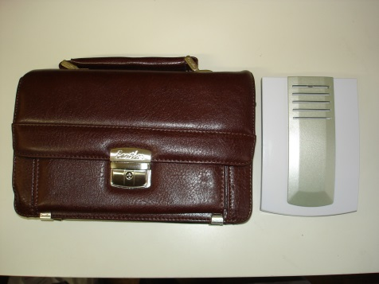
5 | «Ежедневник»  Ежедневник, внутри которого находится радиопередающее устройство. При попытке кражи любого предмета (сот. телефона, ноутбука, кошелька), расположенного на обложке ежедневника обеспечивает передачу сигналов тревоги на радиоприемное устройство (входит в комплект поставки). Дальность связи до 100 метров. Радиоприемное устройство сиреной извещает сотрудников охраны о попытке совершения хищения. После срабатывания изделие может быть самостоятельно переустановлено потребителем по нашей инструкции и использоваться многократно. | 2200 руб.00 коп. | 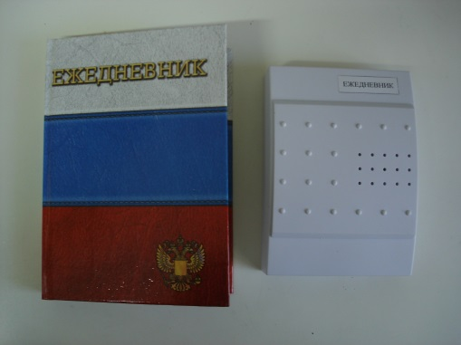
6 | «Сотовый телефон»  Ловушка представляет собой, изготовленный из декоративного пластика прямоугольный постамент-подставку размером (120*120*40 мм). Внутри постамента установлено радиопередающее устройство, элемент питания и герконовый переключатель. На постаменте лежит сотовый телефон современного дизайна (входит в комплект поставки). При попытке кражи телефона с подставки, устройство обеспечивает многократную передачу сигналов тревоги на радиоприемное устройство (входит в комплект поставки). Дальность связи до 100 метров. Радиоприемное устройство сиреной извещает сотрудников охраны о попытке совершения хищения. После срабатывания изделие может быть самостоятельно переустановлено потребителем по нашей инструкции и использоваться многократно.. | 2900 руб.00 коп. | 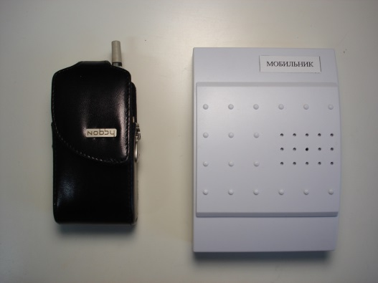
При необходимости увеличения дальности действия ловушки, вместо маломощного радиопередатчика, в ловушку может быть установлен GSM модуль, посылающий сигнал тревоги на сотовый телефон сотрудника службы охраны. При этом дальность связи становится неограниченной.

Тел./факс 8_(831) 222-58-06, сот. +7-910-790-45-89, +7-920-020-46-80
Юридический и почтовый адрес: 603054, г.Нижний Новгород, ул. Свирская, д.14, оф.2.
Эл. почта accumulators@yandex.ru Сайт: spuhit.ru

